RAZÓN DE NOTIFICACIÓN.-

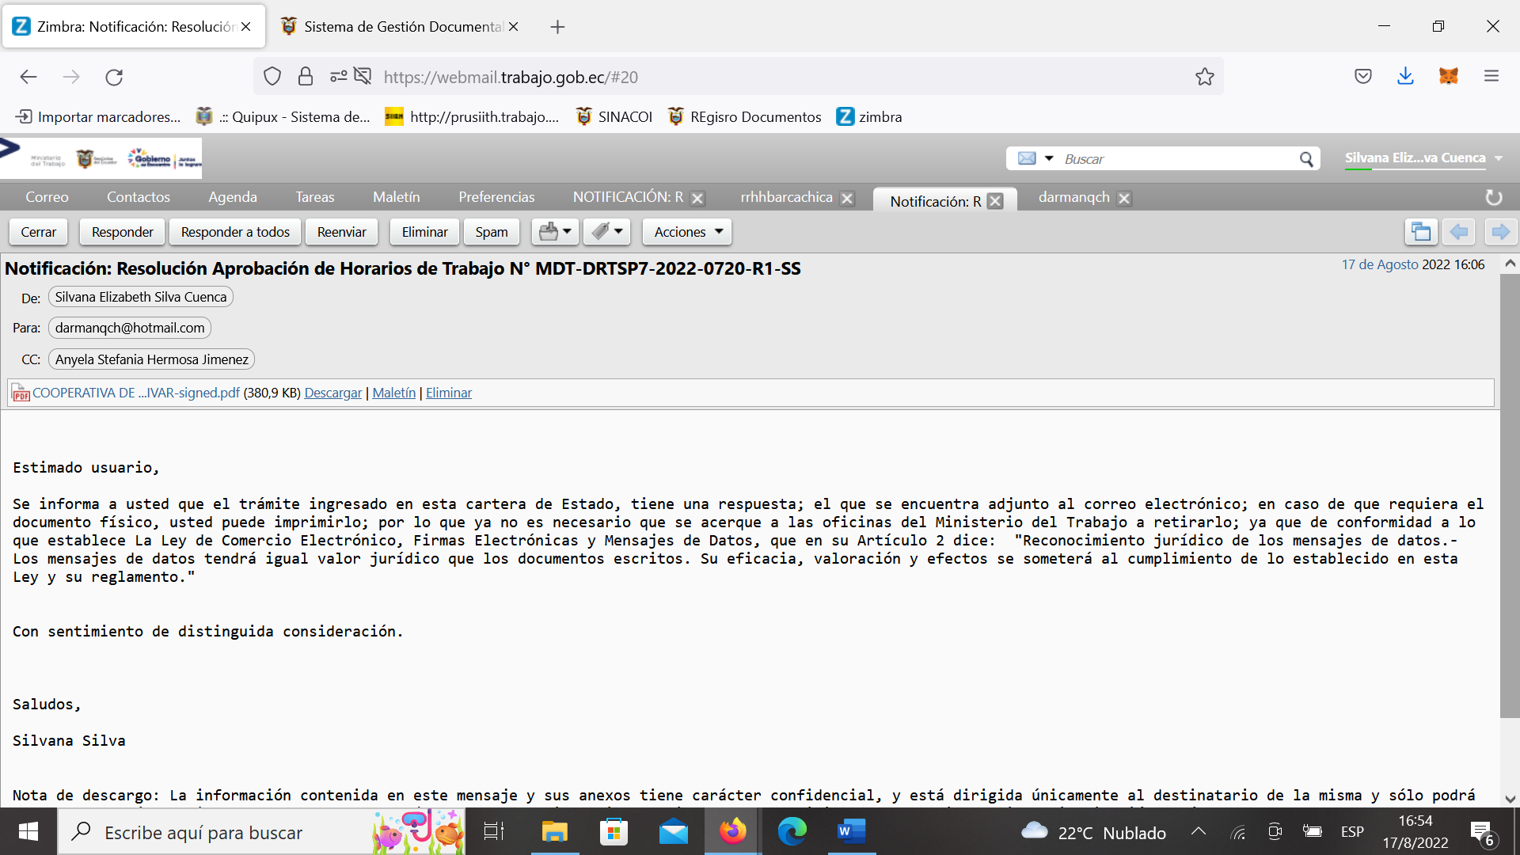

Siendo las 16h06 del día 17 de agosto de 2022, se notifica la Resolución Aprobación de Horarios de Trabajo N° MDT-DRTSP7-2022-0720-R1-SS correspondiente a la razón social de: COOPERATIVA DE TRANSPORTES DE TAXIS PUERTO BOLIVAR, con RUC:
0790045815001 de fecha 16 de agosto de 2022, al correo electrónico: darmanqch@hotmail.com en respuesta al documento Nro. MDT-DPTSPOM-2022-3985-EXTERNO, de fecha 08 de agosto de 2022.

Atentamente,

Silvana Silva Cuenca,
INSPECTOR INTEGRAL 5

